Bab II
Landasan Teori

Sejarah Singkat Apotek Kimia Farma 88
Apotek Kimia Farma 88 yang terletak di Jl. Pemuda Selatan No.12 Klaten. Adalah salah satu Apotek dibawah naungan PT Kimia Farma yang berdiri sejak 16 Agustus 2001, sedangkan Apotek Kimia Farma 88 berdiri pada tanggal 1 September 1995 dengan mengantongi Ijin dari Dinas Kesehatan dan Kesejahteraan Sosial Kabupaten Klaten dengan Nomor 28/15/XI/1995 dan di tandatangani oleh Drs. Imam Purwadi SW. MM yang menjabat sebagai Kepala Dinas Kesehatan dan Kesejahteraan Sosial Kabupaten Klaten. Berdasarkan Ijin tersebut maka Drs. Akhmad Yani Apt ditugaskan sebagai penanggungjawab dalam mengelola Apotek Kimia Farma 88.
Seperti perusahaan atau usaha Lain, Apotek Kimia Farma memiliki visi dan misi sebagaimana Visi dan Misi dari Perusahaan utamanya, yaitu :
- Visi
Menjadi perusahaan pelayanan kesehatan utama di Indonesia yang berdaya saing global.
- Misi
Menyediakan produk dan jasa pelayanan kesehatan yang ungul untuk memenuhi kebutuhan masyarakat dan meningkatkan mutu kehidupan.
Mengembangkan bisnis pelayanan kesehatan untuk meningkatkan nilai perusahaan bagi pemegang saham, karyawan, dan pihak-pihak lain yang berkepentingan, tanpa meninggalkan prinsip-prinsip pengelolaan usaha yang baik.
Meningkatkan kompetensi dan komitmen sumber daya manusia untuk guna pengembangan perusahaan serta dapat berperan aktif dalam pengembangan industri farmasi nasional.

Mekanisme Jual Beli
Dalam Mekanisme jual beli Apotek terdapat dua macam cara, yaitu dengan mempergunakan Resep dan tanpa mempergunakan Resep, dan dari kedua cara tersebut memiliki aturan masing masing.

    - Mekanisme Penjualan Obat dengan Resep
Resep masuk ➔ Scrinning resep ➔ Hitung Harga ➔ Pembayaran ➔ Pembuatan Resep ➔ Pemberian Etiket ➔ Diteliti Lagi ➔ Penyerahan Obat
Gambar 2.1 .Penjualan Obat dengan Resep
Dalam Scrimming Resep terdapat beberapa hal yang dilakukan meliputi hitung dosis, kelengkapan dan kebenaran resep serta kebenaran dosis.

    - Mekanisme Penjualan Obat tanpa Resep
Permintaan Pasien ➔ Scrinning ➔ Hitung harga ➔ Pembayaran ➔ Pembuatan resep ➔ Pemberian etiket ➔ Penyerahan obat
Gambar 2.2 .Penjualan Obat tanpa Resep

Basis Data
Definisi
Data adalah fakta mengenai objek, orang, dan lain-lain. Sedangkan Informasi adalah hasil analisis dan sintesis terhadap data. Basis data adalah kumpulan data, yang dapat digambarkan sebagai aktifitas dari satu atau lebih organisasi yang berelasi.

Desain
Dalam membuat desain Database memiliki berbagai syarat yang harus dilakukan agar kita dapat menghasilkan Database yang handal namun efisien.

    - Normalisasi
Normalisasi adalah proses pengelompokan elemen ke dalam bentuk yang menyatakan entitas dan hubungan mereka, sehingga terwujud satu bentuk yang menyudahkan adanya perubahan dengan dampak sekecil mungkin.
Normalisasi dikemukakan oleh EF. Codd pada tahun 1970. Codd mengemukakan 3 tingkatan normalisasi, yaitu :
- 1NF / bentuk normal kesatu, yaitu menjadikan semua kolom berisi data.
- 2NF / bentuk normal kedua, yaitu menghilangkan elemen yang sama.
- NF / bentuk normal ketiga, yaitu menghilangkan data yang berulang-ulang kecuali foreign key

    - Teori ERD (Entitity Relationship Diagram)
ERD adalah suatu model jaringan yang menggunakan susunan data yang disimpan dalam sistem secara abstrak, jadi ERD merupakan model jaringan data yang menekankan pada struktur-struktur dan relationship data. ERD biasanya digunakan oleh profesional sistem untuk berkomunikasi dengan pemakai eksekutif tingkat tinggi dalam suatu organisasi.

Langkah-langkah pembuatan ERD :
- Tentukan entitas-entitas yang diperlukan.
- Tentukan hubungan antar entitas.
- Tentukan cardinality ratio.
- Tentukan atribute-atribute yang diperlukan dari tiap entitas.
- Tentukan key diantara atribute.
- Hindari penamaan entitas, relationship dan atribute yang sama.
ERD memiliki tiga komponen, yaitu :
- Entitas
Entitas adalah sesuatu dalam dunia nyata dengan keberadaan yang bebas baik fisik maupun abstrak. Entitas dengan keberadaan secara fisik dapat didefinisikan sebagai orang, benda, tempat, misalnya pegawai, negara, dan kendaraan. Sedangkan entitas dengan keberadaan secara abstrak adalah kejadian dan konsep, misalnya jasa, mata kuliah.
Masing–masing entitas diberikan nama yang mewakili satu kelas dan biasanya menggunakan kata benda.

Pasien

Obat

Gambar 2.3. Entitas

- Relationship.
Relationship merupakan hubungan yang terjadi antara satu atau lebih tipe entitas. Di dalam relationship terdapat Derajat Relationship, yaitu jumlah entitas yang berpartisipasi dalam satu relationship, yang dibagi menjadi : berderajat satu (unary), berderajat dua (binary) dan berderajat tiga (ternary).
Membeli

Gambar 2.4. Relationship

a) Unary (b) Binary (c) Ternary

Gambar 2.5. Derajat Relationship

- Atribut.
Tipe-tipe entitas memiliki sekumpulan atribut yang berkaitan dengannya. Maka atribut merupakan sifat atau karakteristik suatu entitas yang menyediakan penjelasan detail tentang entitas tersebut.
Nama Obat
Nama Pabrik

Gambar 2.6. Atribut

Di dalam relationship juga terdapat kardinalitas, yaitu jumlah instance suatu entitas yang dapat atau dihubungkan dengan tiap instance yang terdapat dalam entitas lainnya. Kardinalitas yang umum adalah :

- Satu-ke-Satu (One-to-One)
Memiliki
Obat

KdObat
1
1

Gambar 2.7. Kardinalitas One-to-One (1 : 1)
Hubungan di atas menunjukkan satu obat hanya memiliki satu Kode Obat.

- Satu-ke-Banyak (One-to-Many)
Membeli
Pasien
Obat
1
M

Gambar 2.8. Kardinalitas One to Many (1 : M )

Hubungan di atas menunjukkan satu pasien dapat membeli lebih dari satu jenis obat.

- Banyak-ke-Banyak (Many-to-Many)
Melayani
Pelanggan / Pasien
Operator
M
N

Gambar 2.9. Kardinalitas Many-to-Many (M : N)

Hubungan di atas menunjukkan sebih dari seorang operator dapat melayani lebih dari satu pasien.

DBMS (Data Base Management System)
DBMS (Data Base Management System) adalah perangkat lunak yang didesain untuk membantu dalam hal pemeliharaan dan utilitas kumpulan data dalam jumlah besar. DBMS dapat menjadi alternativ penggunaan secara khusus untuk aplikasi, semisal penyimpanan data dalam field dan menulis kode aplikasi yang spesifik untuk pengaturannya.

Visual Basic 6.0
Visual Basic adalah salah satu bahasa pemrograman komputer. Bahasa pemrograman adalah perintah-perintah yang dimengerti oleh komputer untuk melakukan tugas-tugas tertentu. Bahasa pemrograman Visual Basic, yang dikembangkan oleh Microsoft sejak tahun 1991, merupakan pengembangan dari pendahulunya yaitu bahasa pemrograman BASIC (Beginner's All-purpose Symbolic Instruction Code) yang dikembangkan pada era 1950-an. Visual Basic merupakan salah satu Development Tool yaitu alat bantu untuk membuat berbagai macam program komputer, khususnya yang menggunakan sistem operasi Windows. Visual Basic merupakan salah satu bahasa pemrograman komputer yang mendukung object (Object Oriented Programming = OOP).

Visual Basic Development Environment
VB Development Environment pada Visual Basic terdiri dari beberapa bagian diantaranya : menu, toolbars, windows, dan tools yang lain yang dapat diatur sendiri oleh pemrogram.

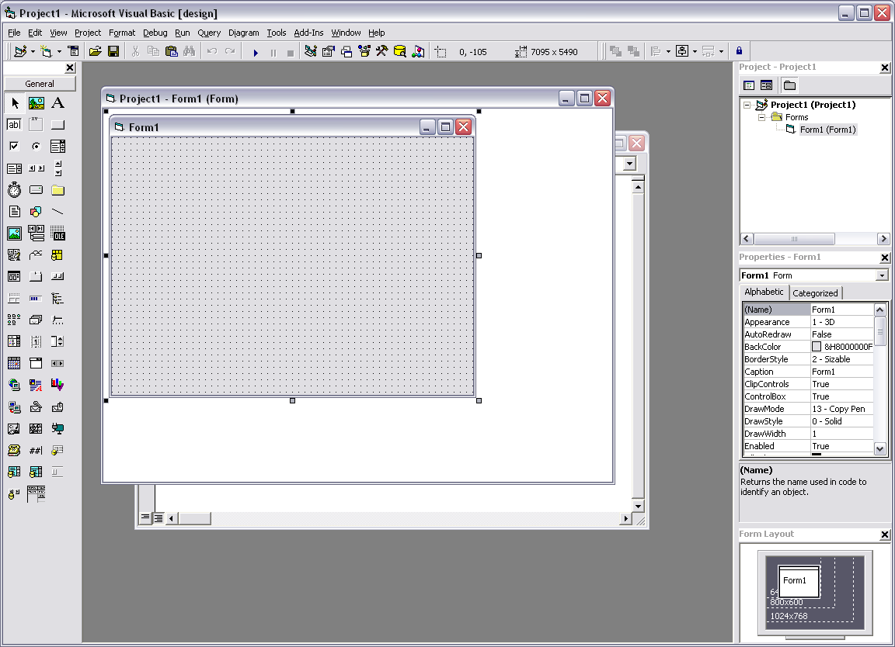

Gambar 2.10 Layar Utama Visual Basic 6.0

Komponen-komponen dalam Visual Basic

Main Menu
Gambar 2.11 Main Menu Visual Basic 6.0

Main Menu terdiri dari dua komponen yaitu Menu Bar dan Title Bar. Menu Bar berisi perintah Visual Basic, sedangkan Title Bar akan menampilkan judul proyek Visual Basic yang sedang dibuat.

Toolbar
Toolbar merupakan menu berbentuk icon yang berisi perintah. Setiap menu toolbar terdapat dalam menu utama Visual Basic. Umumnya, menu Toolbar berisi icon perintah seperti berikut :

Gambar 2.12 Toolbar Visual Basic 6.0

Form Window
Form adalah jendela yang bias diubah–ubah untuk membuat antarmuka program. Form bisa mengandung menu, tombol, kotak daftar, baris penggulung, dan item–item lain yang bisa kita lihat pada program berbasis Window lainnya.

Gambar 2.13 Form Visual Basic 6.0

Project Window
Project Window berisi semua file yang digunakan pada proses pemrograman dan menyediakan akses ke file tersebut menggunakan dua tombol khusus : View Code dan View Object yang bisa digunakan untuk berpindah–pindah antar komponen.

Gambar 2.14 Project Windows

Properties Window
Properties Window digunakan untuk mengubah karakteristik atau setting properti dari elemen yang terdapat pada form. Properties Window mengandung kotak daftar dropdown yang menampilkan semua elemen antarmuka ( objek ) pada form.
Gambar 2.15 Properties Window

Toolbox
Toolbox berisi kontrol, yaitu objek yang berada di dalam objek form. Yang memiliki properti, metode, dan event dengan karakteristik sendiri.
Dibawah ini sebagian dari kontrol dalam Visual Basic 6.0 :
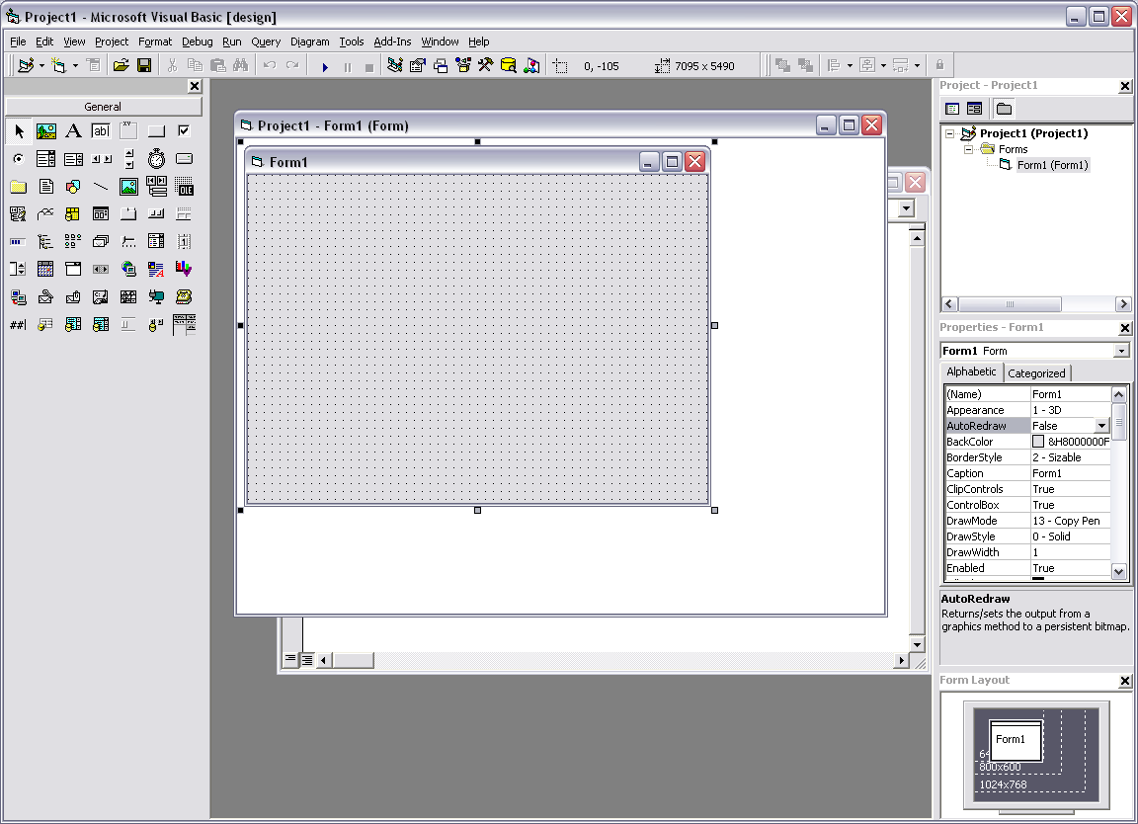
Gambar 2.16 Toolbox
  - Form Layout Window
Form Layout Window adalah jendela yang menampilkan posisi dari form yang ditampilkan pada layar monitor. Posisi form pada Form Layout Window merupakan petunjuk dimana aplikasi akan ditampilkan pada layar monitor saatdijalankan. Letak form dapat diatur dengan mengklik tombol mouse kanan pada Form Layout Window , menu yang muncul adalah sebagai berikut:
- Resolution Guides
Menampilkan garis paduan resolusi layar .
- Startup Position
Menampilkan posisi form pada saat aplikasi dijalankan.
- Dockable
Membuat Form Layout Window bersifat menempel pada jendela lain.
- Hide
Menyembunyikan Form Layout Window.

Gambar 2.17 Form Layout Window

- Jendela Code
Jendela Code adalah salah satu jendela yang penting dalam Visual Basic.
Jendela ini berisi script program yang merupakan instruksi–instruksi yang merupakan aplikasi Visual Basic.
Pada saat Visual Basic dijalankan jendela ini tidak akan ditampilkan pada layar.Untuk menampilkannya ada beberapa cara yaitu:
- Pilih menu View > Code
- Klik ganda objek tertentu pada Form Window , atau
- Klik kanan pada komponen yang diinginkan, lalu pilih View Code.

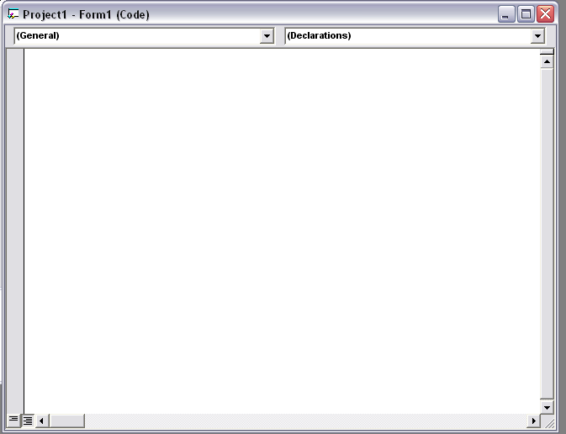
Gambar 2.18 Jendela Code

www.asep-hs.web.ugm.ac.id
www.ilmukomputer.com

